Technologie HRScool umožňuje použití topných systémů s nechlazeným válcem

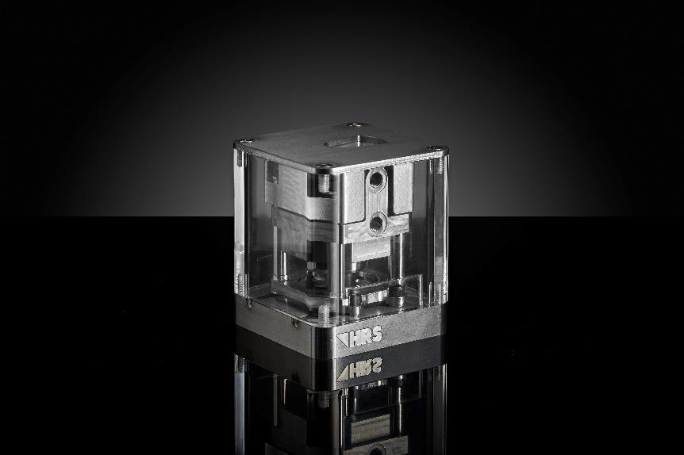

Při použití technologie HRScool v topných systémech se samostatné chlazení válců stává v širokém výběru aplikací zbytečným. Nosné sloupky s velmi malými kontaktními plochami minimalizují přenos tepla z topné desky formy na válec, zatímco výškově nastavitelný kryt zhotovený z vysoce tepelně vodivého materiálu zajišťuje maximální odvod tepla z válce do studené desky. © HRSflow
San Polo di Piave, Itálie, duben 2019 --- Technologie HRScool je inovační řešení pro vstřikování s topnými systémz, při kterém se lze obejít bez jinak nezbytného chlazení příslušné akční jednotky vodou. Klíčem k tomu je dvojnásobně optimalizovaný systém řízení teploty, kde izolační nosné sloupky s minimální styčnou plochou snižují přívod tepla z topného systému k plášti válce, který je zase opatřen víkem s velkým plochým povrchem zhotoveným z tepelně vodivého materiálu. Integrované teleskopické provedení umožňuje maximální odvod tepla z válce k studené desce.
Mnoho výhod plynoucích z použití technologie HRScool vzniká tím, že již nejsou nutné prvky, jako je například chladicí potrubí, kanály a přípojky, které jsou jinak nezbytné pro aktivní chlazení. V důsledku toho se sníží náklady na montáž a manipulaci. Zvýší se dostupnost stroje, protože se již nevyskytují problémy se zanesenými chladicími okruhy a zhoršením vlastností hydraulických kapalin, čímž se snižují provozní náklady. Dále, kompaktní provedení systémů s technologií HRScool zabírá v nástroji pro vstřikování méně prostoru. Vzhledem k tomu, že to má za následek optimální rovnoměrné rozložení teploty po celém topném systému, lze dosáhnout vyšší kvality vstřikování, a vzhledem k bajonetové spojce může v případě nutnosti odstranění válců zůstat v topném systému jehla uzavírání.
O HRSflow
HRSflow (www.hrsflow.com) je divize INglass S.p.A. (www.inglass.it), která má sídlo v San Polo di Piave/Itálie. Specializuje se na vývoj a výrobu vyspělých a inovativních horkých vtoků pro průmysl přesného vstřikování. Skupina společností má více než 1100 zaměstnanců a působí na všech hlavních světových trzích. HRSflow vyrábí horké vtoky ve své evropské centrále v San Polo di Piave/Itálie, v Asii v továrně v Hangzhou/Čína a v závodu v Byron Center v blízkosti Grand Rapids ve státě Michigan, USA.

Kontakt a další informace
HRSflow, Via Piave 4, 31020 San Polo di Piave (TV), Italy
Phone: +39 0422 750 111, Email: info@hrsflow.com, www.hrsflow.com
Erica Gaggiato, Communication Dept.
Phone: +39 0422 750 120, Email: erica.gaggiato@inglass.it
Tiskové zprávy společnosti HRSflow s texty a obrázky v tiskové kvalitě jsou dostupné ke stažení na: www.konsens.de/hrsflow.html

